Теракт в христианской общине Пакистана, погиб семилетний мальчик
1 декабря в ворота христианской общины в Шамале (провинция Белуджистан) бросили гранату, в результате чего погиб семилетний мальчик из христианской семьи.
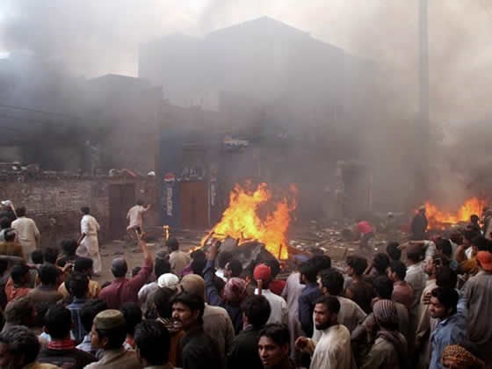
Взрывная волна выбила окна в соседних зданиях, ранения получили еще двое людей.
Нападение на христианскую общину было, по всей видимости, спланировано. В это время был последний день Маулида – ежегодного празднования дня рождения Мухаммада.
Из-за этого нападения возрастает беспокойство по поводу безопасности христианских общин и церквей в период празднования Рождества.

